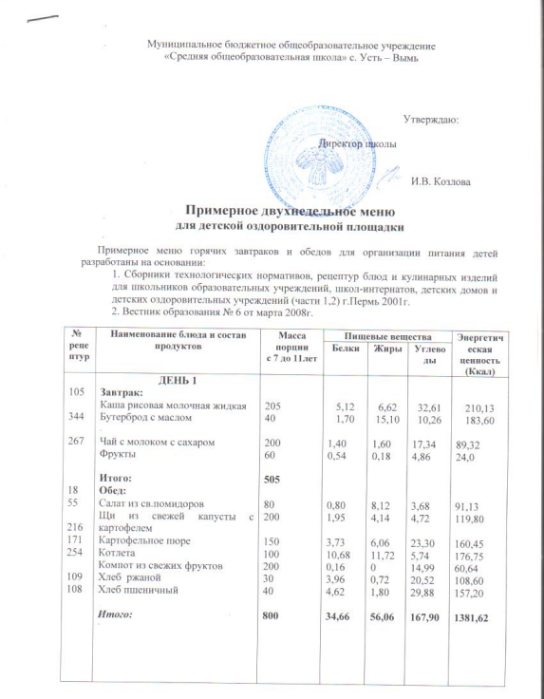

97  342  242  4  42  238  192  254  109  108 | ДЕНЬ 2  Завтрак:  Каша манная молочная вязкая  Бутерброд с маслом с сыром  Какао с молоком  Йогурт  Итого:  Обед:  Салат из свежей капусты с морк.  Суп картоф. с рыбой консерв.  Греча отварная  Птица отв. с соусом  Компот из св. плодов ягод  Хлеб ржаной  Хлеб пшеничный  Итого: | 205  35  200  60  500  80  200  150  100  200  30  40  800 | 6,53  4,97  3,77  5,00  0,67  10,56  8,73  18,22  1,16  3,96  4,62  68,18 | 7,03  8,01  3,98  3,20  4,04  3,28  5,43  28,22  -  0,72  1,80  65,66 | 38,78  7,56  25,95  8,50  4,25  5,36  45,00  0,97  14,99  20,52  29,88  201,76 | 244,92  122,20  153,92  85,00  56,01  92,99  263,81  242,68  60,64  108,50  157,20  1587,87
117  260  306  15  48  201  146  254  109  108 | ДЕНЬ 3  Завтрак:  Омлет натур. с маслом  Молоко цельное  Выпечка (шанежка наливная)  Итого:  Обед:  Салат из свежих огурцов с м/р  Суп лапша с курицей  Рис отварной с маслом  Тефтели (ёжики)  Компот из яблок  Хлеб ржаной  Хлеб пшеничный  Итого: | 200  200  100  500  800  200  150  100  200  30  40  800 | 11,64  5,59  13,14  0,57  1,96  3,89  9,16  0,16  3,96  4,62  86,46 | 18,04  6,38  8,38  8,0  3,91  5,09  11,67  -  0,72  1,80  94,87 | 3,04  9,38  48,32  2,40  11,12  40,28  3,49  14,99  20,52  29,88  185,78 | 221,08  117,31  321,22  82,88  87,50  225,18  153,75  60,64  108,50  157,20  1928,33
124  344  266  12  27  204  146  109  108 | ДЕНЬ 4  Завтрак:  Запеканка из творога с мол.сгущ.  Бутерброд с маслом  Чай с сахаром, лимоном  Яйцо варёное  Итого:  Обед:  Салат из св. овощей с м/р  Борщ со св. капустой  Макароны отв. с маслом  Рыба жаренная  Сок натуральный  Хлеб ржаной  Хлеб пшеничный  Итого: | 200  60  200  40  500  80  200  150  100  200  30  40  800 | 29,22  1,70  0,07  5,08  0,86  1,52  5,52  16,28  1,00  3,96  4,62  62,71 | 12,11  15,10  0,01  4,60  8,04  5,32  5,30  14,00  -  0,72  1,80  66,53 | 29,10  10,26  15,31  17,34  2,77  8,64  35,33  4,18  27,40  20,52  29,88  205,99 | 342,23  183,60  61,62  89,32  87,29  88,88  211,10  184,56  116,00  108,50  157,20  1641,88
95  265  2  34  163  254  109  108 | ДЕНЬ 5  Завтрак:  Каша гречневая на молоке с маслом сливочным  Чай с сахаром, лимоном  Фрукты  Итого:  Обед:  Салат витаминный с м/р  Рассольник ленинградский  Жаркое по-домашнему  Компот из фруктов  Хлеб ржаной  Хлеб пшеничный  Итого: | 205  200  100  505  80  200  250  200  30  40  800 | 7,94  0,07  1,50  0,91  4,02  25,61  0,16  3,96  4,62  48,79 | 8,21  0,01  0,10  8,11  9,04  21,66  -  0,72  1,80  49,65 | 35,13  15,31  19,20  9,23  25,90  27,66  14,99  20,52  29,88  197,82 | 246,17  61,62  89,00  113,55  119,68  417,60  60,64  108,60  157,20  1374,06

100  344  259  42  55  201  162  256  109  108 | ДЕНЬ 6  Завтрак:  Каша геркулесовая на молоке с маслом слив.  Бутерброд с маслом  Кофейный напиток с молоком  Кондитерские изделия  Итого:  Обед:  Винегрет овощной  Щи со св. капусты  Перловка отварная с маслом  Гуляш говяжий  Компот из свежих яблок с лимоном  Хлеб ржаной  Хлеб пшеничный  Итого: | 205  40  200  60  505  80  200  150  100  200  30  40  800 | 6,33  4,97  1,40  6,24  1,00  1,95  3,89  21,68  0,2  3,96  4,62  56,24 | 8,90  8,01  1,60  3,12  8,11  4,14  5,09  24,21  0,25  0,01  8,01  71,45 | 25,49  7,56  17,35  46,08  6,65  4,72  40,28  6,74  25,35  20,52  29,88  230,62 | 207,38  122,20  89,32  274,80  103,40  119,80  225,18  331,53  104,07  108,60  157,20  1843,48
99  271  15  42  216  143  109  108 | ДЕНЬ 7  Завтрак:  Каша пшеничная на молоке с маслом сливочным  Чай с сахаром  Батон белый  Фрукты  Итого:  Обед:  Салат из св. огурцов  Суп крестьянский с крупой  Пюре картофельное  Котлеты рыбные  Сок натуральный  Хлеб ржаной  Хлеб пшеничный  Итого: | 205  200  40  55  500  100  200  150  90  200  30  40  800 | 7,44  0,12  0,40  0,72  1,84  3,73  12,43  1,00  3,96  4,62  36,26 | 8,07  -  0,30  10,08  4,96  6,06  2,32  -  0,72  1,80  34,31 | 35,28  2,04  9,50  3,00  12,34  23,30  8,14  27,40  20,52  29,88  181,40 | 243,92  48,64  42  103,60  86,26  160,45  103,11  116,06  108,60  157,20  1169,78
45  258  18  37  210  171  255  109  108 | ДЕНЬ 8  Завтрак:  Суп молочный с макар.издель.  Кофейный напиток на цельном молоке  Батон белый  Итого:  Обед:  Салат из св. помидоров с м/р  Суп гороховый с мясом  Капуста тушёная  Котлета мясная  Компот их св. фруктов  Хлеб ржаной  Хлеб пшеничный  Итого: | 250  200  50  500  80  200  150  100  200  30  40  800 | 6,98  2,79  2,5  0,80  1,87  2,62  12,82  0,56  3,96  4,62  57,74 | 7,65  3,19  0,96  8,12  3,10  3,23  14,06  -  0,72  1,80  61,05 | 24,66  19,71  14,96  3,68  10,88  13,45  6,89  27,89  20,52  29,88  173,49 | 195,10  118,69  106,00  91,13  79,02  87,16  212,10  113,79  108,60  157,20  1511,47
93  344  271  22  40  201  143  255  109  108 | ДЕНЬ 9  Завтрак:  Каша молочная «Дружба»  Бутерброд с маслом  Чай с сахаром  Сырок творожный  Итого:  Обед:  Салат из вареной свеклы  Суп картофельный с мяс.фрик.  Рис отварной с маслом  Котлеты рыбные  Компот из свежих яблок с лимоном  Хлеб ржаной  Хлеб пшеничный  Итого: | 205  40  200  55  500  80  200/35  150  75  200  30  40  810 | 6,55  1,70  0,12  5,39  1,12  7,81  3,89  10,36  0,25  3,69  4,62  40,60 | 8,33  15,10  -  14,08  8,06  5,46  5,09  1,93  0,25  0,72  1,80  59,50 | 35,09  10,26  12,04  17,27  7,37  15,21  40,28  6,79  25,35  20,52  29,28  213,19 | 241,11  107,83  48,64  217,25  106,62  140,08  225,18  85,93  104,07  108,60  157,20  1525,36
101  267  342  27  186  249  109  108 | ДЕНЬ 10  Завтрак:  Каша перловая на молоке с маслом сливочным  Яйцо отварное  Чай с сахаром, молоком  Бутерброд с маслом с сыром  Итого:  Обед:  Борщ со св. капусты, с мясом, сметаной  Жаркое по-домашнему с мяс.конс.  Кисель фруктовый  Хлеб ржаной  Хлеб пшеничный  Фрукты  Итого: | 205  40  200  55  500  250  200  200  30  40  100  820 | 6,94  5,08  1,40  4,97  1,90  18,42  0,12  3,96  4,62  1,50  48,91 | 7,20  4,60  1,60  8,01  6,66  20,69  -  0,01  8,01  0,10  62,84 | 39,48  0,28  17,34  7,56  10,81  19,77  21,15  20,52  29,28  19,20  185,39 | 250,52  78,80  89,32  183,60  111,11  337,60  85,07  108,60  157,20  89,00  1590,82

Примечание:

В примерном меню занижена масса порций некоторых блюд и соответственно энергетическая и пищевая ценность, так как выделенные денежные средства на летнюю площадку составляют 130 рублей на человека в день.
При составлении примерного меню учитывались розничные стоимостные цены на продукты питания.

